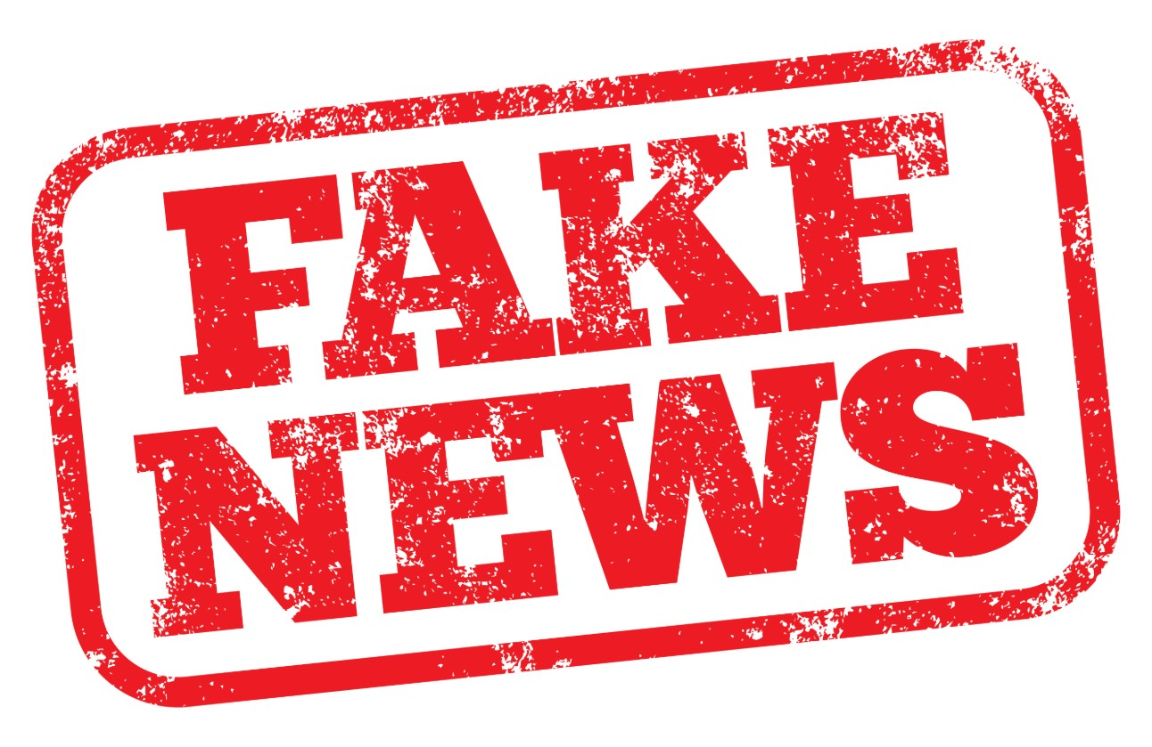

Escola técnica estadual de saúde professora Clorís Torres de Oliveira.
Aluna: Gisele Oliveira Turma: P1B Turno: tarde

O que são Fake News?

Fake News espalham discursos de ódio e preconceitos, causando até mesmo problemas de saúde pública.

Fake News são notícias falsas publicadas por veículos de comunicação como se fossem informações reais. Esse tipo de texto, em sua maior parte, é feito e divulgado com o objetivo de legitimar um ponto de vista ou prejudicar uma pessoa ou grupo (geralmente figuras públicas).
As Fake News têm um grande poder viral, isto é, espalham-se rapidamente. As informações falsas apelam para o emocional do leitor/espectador, fazendo com que as pessoas consumam o material “noticioso” sem confirmar se é verdade seu conteúdo.

O poder de persuasão das Fake News é maior em populações com menor escolaridade e que dependem das redes sociais para obter informações. No entanto, as notícias falsas também podem alcançar pessoas com mais estudo, já que o conteúdo está comumente ligado ao viés político.

Como surgiu o termo Fake News?
O termo Fake News ganhou força mundialmente em 2016, com a corrida presidencial dos Estados Unidos, época em que conteúdos falsos sobre a candidata Hillary Clinton foram compartilhados de forma intensa pelos eleitores de Donald Trump.

Apesar do recente uso do termo Fake News, o conceito desse tipo de conteúdo falso vem de séculos passados e não há uma data oficial de origem. A palavra “fake” também é relativamente nova no vocabulário, como afirma o Dicionário Merriam-Webster. Até o século XIX, os países de língua inglesa utilizavam o termo “false news” para denominar os boatos de grande circulação.
As Fakes News sempre estiveram presentes ao longo da história, o que mudou foi a nomenclatura, o meio utilizado para divulgação e o potencial de persuasão que o material falso adquiriu nos últimos anos.

Muito antes de o Jornalismo ser prejudicado pelas Fake News, escritores já propagavam falsas informações sobre seus desafetos por meio de comunicados e obras. Anos mais tarde, a propaganda tornou-se o veículo utilizado para espalhar dados distorcidos para a população, o que ganhou força no século XX.

Como funcionam as Fake News?
A produção e veiculação de Fake News constituem um verdadeiro mercado, conforme mostra o especial do jornal Correio Braziliense. Esse universo é alimentado por pessoas de grande influência, geralmente políticos em campanha eleitoral, que contratam equipes especializadas nesse tipo de conteúdo viral. Essas equipes podem ser compostas por ex-jornalistas, publicitários, profissionais de marketing, profissionais da área de tecnologia e até mesmo policiais, que garantem a segurança da sede e dos equipamentos utilizados.

Alguns produtores de Fake News compram ilegalmente os endereços de e-mail e números de telefone celular de milhões de pessoas para “disparar” o conteúdo falso. Existe a preferência por contatos de líderes religiosos ou de movimentos políticos, já que eles repassam aos seus seguidores e pedem que a informação (tida como verdadeira) seja compartilhada.

Nas redes sociais, são criados perfis falsos (com fotos, dados pessoais e publicações diárias) que começam a interagir com outras pessoas para dar veracidade. Depois, os perfis começam a espalhar notícias e vídeos de sites falsos e incentivam seus contatos a fazerem o mesmo.

Os sites que contêm as Fake News, em sua maioria, também são parte da estratégia das equipes especializadas nesse serviço. Os responsáveis pelas informações virais compram domínios de páginas e adotam uma identidade visual semelhante à do alvo (partido político, por exemplo), começam com publicações por vezes verdadeiras e, assim, atraem seu público. Com o ganho de relevância nos sites de busca, os produtores de Fake News passam a publicar informações falsas como se fossem reais.

Os contratantes investem altos valores para que as notícias falsas sejam produzidas e veiculadas de forma sigilosa e sem deixar rastros para possíveis investigações. Existem gastos com alojamento temporário e com produtos como celulares pré-pagos e computadores, os quais são jogados fora após a produção das notícias.

Pagamentos que são feitos costumam sair de cartões recarregáveis para que não haja rastreamento. É comum a prática de utilizar o CPF das pessoas a serem difamadas para que os cartões possam ser cadastrados e utilizados. Segundo a matéria do Correio Braziliense, a tática faz com que a vítima que decida investigar a movimentação acabe chegando ao seu próprio documento, impedindo-a de continuar a procura pelos criminosos.

Para evitar a perseguição, os produtores mudam de local constantemente, assim como os profissionais de tecnologia da equipe alteram o IP (tipo de endereço do computador). O conteúdo produzido é guardado nas chamadas “nuvens”.

O alto investimento em tecnologia e a adoção de estratégias para evitar identificação de quem contrata o serviço e das pessoas que o fazem são medidas que dificultam o rastreamento dos disseminadores de Fake News. Além da dificuldade de localização dos culpados, a legislação brasileira não tem uma punição exclusiva para esse tipo de crime.
Uma história parece duvidosa? Desconfie e pesquise! As Fake News costumam ser sensacionalistas e apelam para a emoção do leitor.

Por que as pessoas compartilham fake news?

Segundo levantamento feito por veículos de comunicação, como a Folha de São Paulo, as páginas de Fake News têm maior participação dos usuários de redes sociais do que as de conteúdo jornalístico real. De 2017 a 2018, os veículos de comunicação tradicionais apresentaram queda de 17% em seu engajamento (interação), enquanto os propagadores de fake news tiveram um aumento de 61%.

Para legitimar as Fake News, as páginas que produzem e divulgam esse tipo de informação costumam misturar as publicações falsas com a reprodução de notícias verdadeiras de fontes confiáveis. Outro problema presente nas redes sociais são as chamadas sensacionalistas que induzem ao erro. Quem deseja espalhar um boato pode retirar de contexto um dado ou declaração para usar em seu título ou no texto de sua postagem.

Outra característica das Fake News é a utilização de montagens em vídeos e imagens. O usuário da internet é muito visual, por isso, uma foto manipulada ou fora de contexto pode ser facilmente divulgada como verdadeira.

Manipulação de imagens

A manipulação de imagens existe há muito tempo. Um exemplo é a intervenção em fotos oficiais do regime soviético, em meados do século XX. Uma foto de Stalin, em 1926, passou por duas alterações para excluir os inimigos políticos.
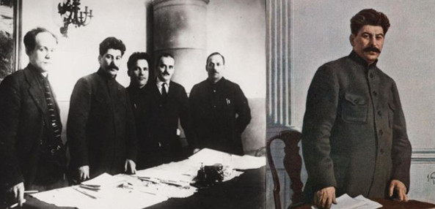
À esquerda, foto original de Stalin com os dirigentes. À direita, cartão-postal a partir da foto editada.
(Foto: Acervo de The David King Collection at Tate / BBC )
No Brasil, a manipulação de imagens intensificou-se em tempos de eleição. Em 2018, por exemplo, pessoas trocaram os números de candidatos em suas propagandas partidárias, induzindo o eleitor ao erro.

Consequências das Fake News

Divulgar Fake News é um ato muito perigoso. Compartilhar informações falsas, fotos e vídeos manipulados e publicações duvidosas pode trazer riscos para a saúde pública, incentivar o preconceito e resultar em mortes. Veja alguns exemplos:

• Linchamento de inocentes
Em 2014, o Brasil presenciou o caso de uma Fake News que teve um fim trágico. Notícia divulgada pelo UOL Notícias relatou que moradores de Guarujá/SP lincharam uma mulher até a morte por causa de um boato divulgado no Facebook. Ela foi acusada de sequestrar crianças para fazer rituais de magia negra, no entanto, a informação era falsa.
O uso das redes sociais para compartilhar notícias também perpetua a violência por causa das Fake News em outros países. A Índia é um cenário preocupante na divulgação de vídeos falsos pelo WhatsApp. Em 2018, cenas fictícias foram editadas e veiculadas como suposto sequestro de crianças em Rainpada, uma vila local na Índia. Desesperados, os moradores começaram a perseguir os supostos sequestradores, resultando na morte de cinco pessoas.

• Questões de Saúde Pública
Movimentos antivacinação voltaram a crescer nos últimos anos. Algumas pessoas contrárias ao uso de vacinas disseminam notícias falsas e propagam suas visões de que vacinar a população faz mal, o que é um problema grave, pois a resistência à vacinação coloca em perigo a população.
Por causa do crescimento de casos de sarampo no Brasil em 2018, o Ministério da Saúde teve que promover campanhas de vacinação. Para combater as fake news sobre o assunto e incentivar a participação nas campanhas, o Ministério da Saúde (MS) precisou lançar propagandas e informativos de combate às fake news sobre vacinas em diferentes veículos de comunicação e nas redes sociais.

• Homofobia
Outro Ministério teve que entrar em cena para desmentir boatos. Em 2016, o Ministério da Educação (MEC) precisou ir a público esclarecer que não havia a circulação do falso “kit gay”nas escolas públicas do Brasil.

• Preconceito - Xenofobia
O discurso de ódio que toma conta das redes sociais resultou em ataques a acampamentos de imigrantes venezuelanos. Moradores de Paracaima, cidade de Roraima pela qual as pessoas vindas da Venezuela entram no Brasil, usaram paus, pedras e bombas caseiras para atacar os acampamentos.

Outro exemplo foi o de um comerciante que ficou ferido após ser assaltado por um grupo de venezuelanos. As fake news sobre o caso divulgaram que o comerciante não foi socorrido porque a prioridade era atender imigrantes venezuelanos. A informação causou revolta na população da cidade, que passou a atacar os imigrantes.

• Legitimação da Violência
Posições contrárias a uma ideologia política podem alimentar o discurso de ódio. Fake News sobre a vereadora Marielle Franco, por exemplo, assassinada em 2018, foram espalhadas pelas redes sociais. Entre os boatos, estava a suposta ligação da vítima com o tráfico. A Justiça do Rio de Janeiro entrou no caso e determinou a retirada do conteúdo do ar.

Marielle era uma vereadora ligada à luta pelos Direitos Humanos, em especial das mulheres e da comunidade negra do Rio de Janeiro. Ela denunciava políticos e policiais por abusos de poder e outras violações e, por isso, criou inimizades com várias figuras públicas.

Como combater as Fake News?
O combate às Fake News é algo difícil. Os mecanismos de produção e veiculação das falsas informações são muito eficientes e escondem a identidade dos criminosos.
Para o usuário da internet, o importante é conseguir identificar uma notícia falsa ou sensacionalista e não compartilhar conteúdo duvidoso. Agências de jornalismo especializado são uma ferramenta útil para saber se um conteúdo é Fake News ou não.

A Agência Lupa é uma criação da Revista Piauí com a Fundação Getúlio Vargas e com a rede Um Brasil. Lançada em 2015, o site analisa conteúdo nacional e internacional e classifica-os em: verdadeiro; verdadeiro, mas…; ainda é cedo para dizer; exagerado; contraditório; insustentável; falso e de olho.

O Boatos.org é um site formado por vários jornalistas brasileiros que investigam conteúdos que circulam nas redes e informam aos leitores se são verdadeiros ou falsos.
Outra agência especializada em desvendar Fake News é “Aos Fatos”. Seus criadores fazem parte de uma rede internacional de investigadores e trabalham com a análise dos assuntos mais populares da internet. O site possui uma parceria com o Facebook para ajudar os usuários do Messenger (serviço de mensagens instantâneas da empresa) na navegação e identificação da veracidade dos posts. As notícias são definidas pela equipe como verdadeiras, imprecisas, exageradas, contraditórias, insustentáveis e falsas.

